如何登入學生學習歷程服務平台!!!
步驟一：進入系統，請先進入學校首頁，從校園服務裡找到”學習歷程平台”
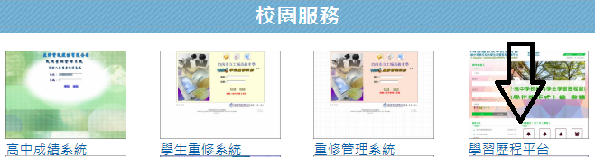

步驟二：輸入帳號、密碼及驗證碼後即可登入
帳號：學號
密碼：身分證字號
